**27. Метод сеток (метод конечных разностей)**

**Постановка задачи:**

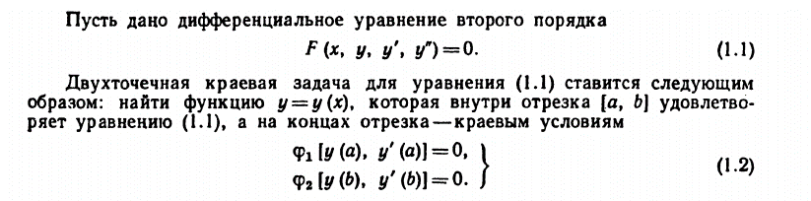

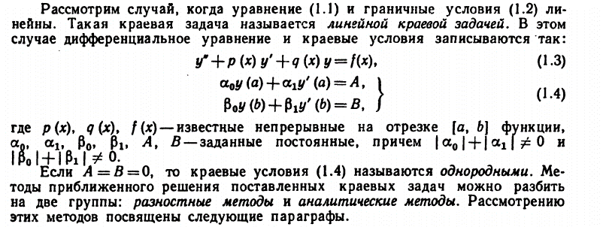

**Конечно-разностные отношения:**

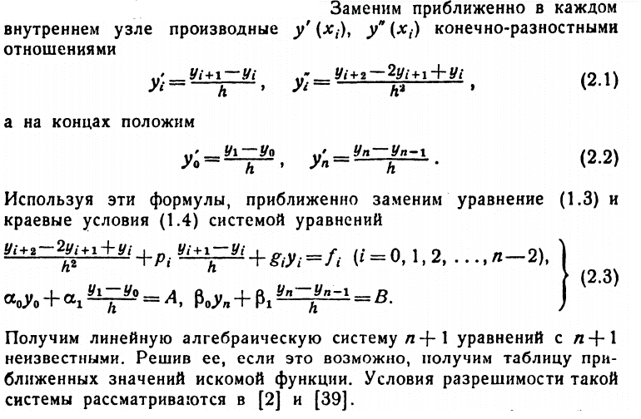

**Центрально-разностные отношения:**

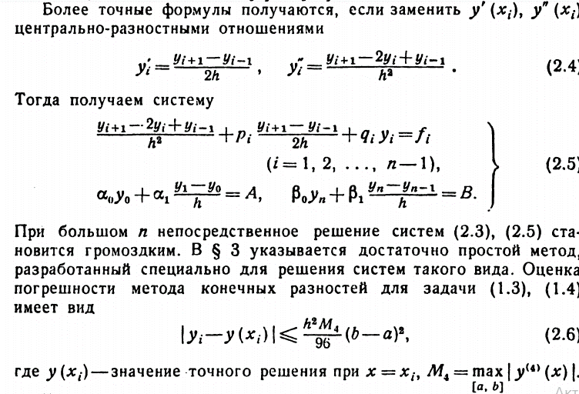

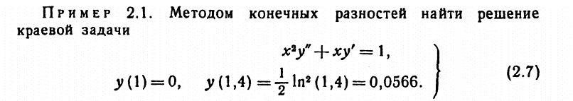

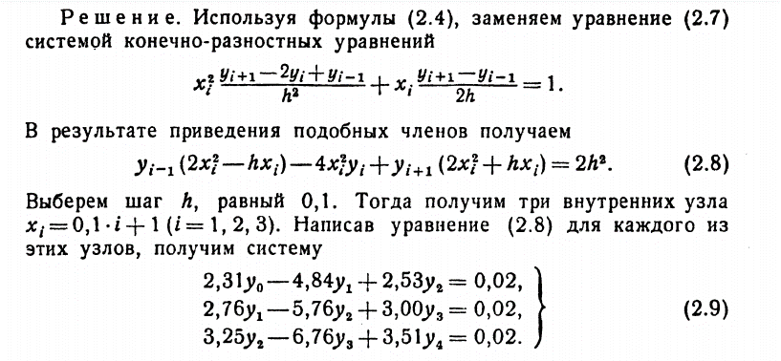

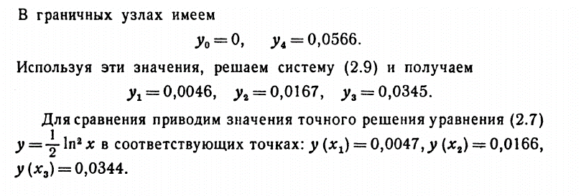

[Ссылка на прикрепленные материалы на e-learning](https://e-learning.unn.ru/pluginfile.php/489327/mod_resource/content/1/9.pdf)